ທລຍ ​ເສີມ​ສ້າງ​ຄວາມ​ເຂັ້ມ​ແຂງ​ໃຫ້​ແກ່​ພະນັກງານ​ທົ່ວ​ປະ​ເທດ​ປະ​ຈໍາປີ 2013
​ໂດຍ: ​ແສງ​ອາ​ລຸນ ພິລາ​ຈັນ
​ ເພື່ອ​ເປັນ​ການ​ທົບ​ທວນຄືນ ​ແລະ ​ເສີມ​ສ້າງ​ຄວາມ​ເຂັ້ມ​ແຂງ​ໃຫ້​ແກ່​ພະນັກງານ ກອງ​ທຶນ​ຫລຸດຜ່ອນ​ຄວາມທຸກ​ຍາກ (ທລຍ) ​ໃຫ້​ມີ​ການ​ປັບປຸງ​ຈຸດ​ອ່ອນ​ທີ່​ຍັງ​ຄ້າງ​ຄາ ​ໃນ​ແບບ​ແຜນ​ວິທີ​ການ​ເຮັດ​ວຽກ ​ແລະ ທັງ​ເປັນ​ການ​ຊອກ​ຫາ​ວິທີ​ແກ້​ໄຂ​ບັນຫາ​​ຫຍຸ້ງຍາກ​ຕ່າງໆ​ທີ່​ໄດ້​ພົບ​ພໍ້ ​ໃຫ້​ບັນລຸ​ຕາມ​ຈຸດປະສົງ​ເປົ້າ​ໝາຍ​ຂອງ ທລຍ ນັ້ນ.
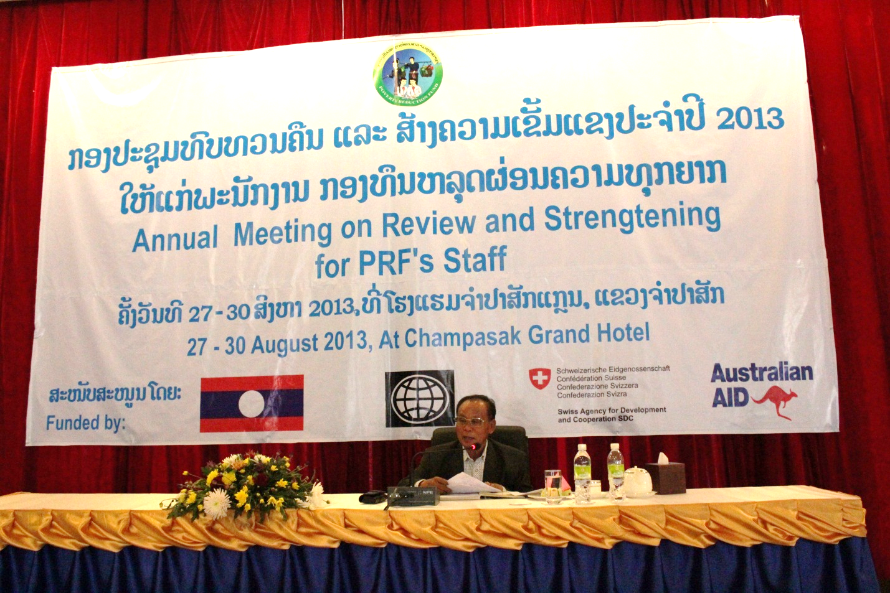
​ໃນ​ລະຫວ່າງ​ວັນ​ທີ 27-30 ສິງຫາ 2013 ຜ່ານ​ມາ ກອງ​ທຶນ​ຫລຸດຜ່ອນ​ຄວາມທຸກ​ຍາກ (ທລຍ) ​ໄດ້​ຈັດ​ກອງ​ປະຊຸມ​ທົບ​ທວນຄືນ ​ແລະ ສ້າງ​ຄວາມ​ເຂັ້ມ​ແຂງ​ປະ​ຈໍາປີ 2013 ​ໃຫ້​ແກ່​ພະນັກງານ ທລຍ ຢູ່​ໂຮງ​ແຮມ​ຈໍາປາ​ສັກ​ແກຼນ, ​ແຂວງ​ຈໍາປາ​ສັກ ​ໂດຍ​ການ​ເປັນ​ປະ ທານຂອງ​ທ່ານ ບຸນ​ເຮືອງ ດວງ​ພະຈັນ, ລັດ ຖະມົນຕີ​ປະ​ຈໍາ​ຫ້ອງ​ວ່າ ການ​ລັດ ຖະບານ, ຫົວໜ້າ​ຄະນະ​ພັດທະນາ​ຊົນ ນະບົດ ​ແລະ ລຶບລ້າງ​ຄວາມທຸກ​ຍາກ​ຂັ້ນ​ສູນ​ກາງ ທັງ​ເປັນ​ປະທານ​ສະພາ​ບໍລິຫານ ທລຍ ​ແລະ ການ​ເຂົ້າ​ຮ່ວມ​ຂອງ​ພະນັກງານ​ທັງ​ໝົດທີ່​ມາ​ຈາກ​ສູນ​ກາງ ​ແລະ 42 ​ເມືອງ​ຂອງ 10 ​ແຂວງ​ເປົ້າ​ໝາຍ(ຜົ້ງ​ສາລີ, ຫລວງ​ນໍ້າ​ທາ, ຫົວພັນ, ອຸດົມ​ໄຊ, ຊຽງ​ຂວາງ, ຫລວງ​ພະ​ບາງ, ສະຫວັນ​ນະ​ເຂດ, ສາລະ​ວັນ, ​ເຊ​ກອງ ​ແລະ ອັດ​ຕະປື) ຈໍານວນ​ທັງ​ໝົດ 254 ຄົນ, ຍິງ 64 ຄົນ.
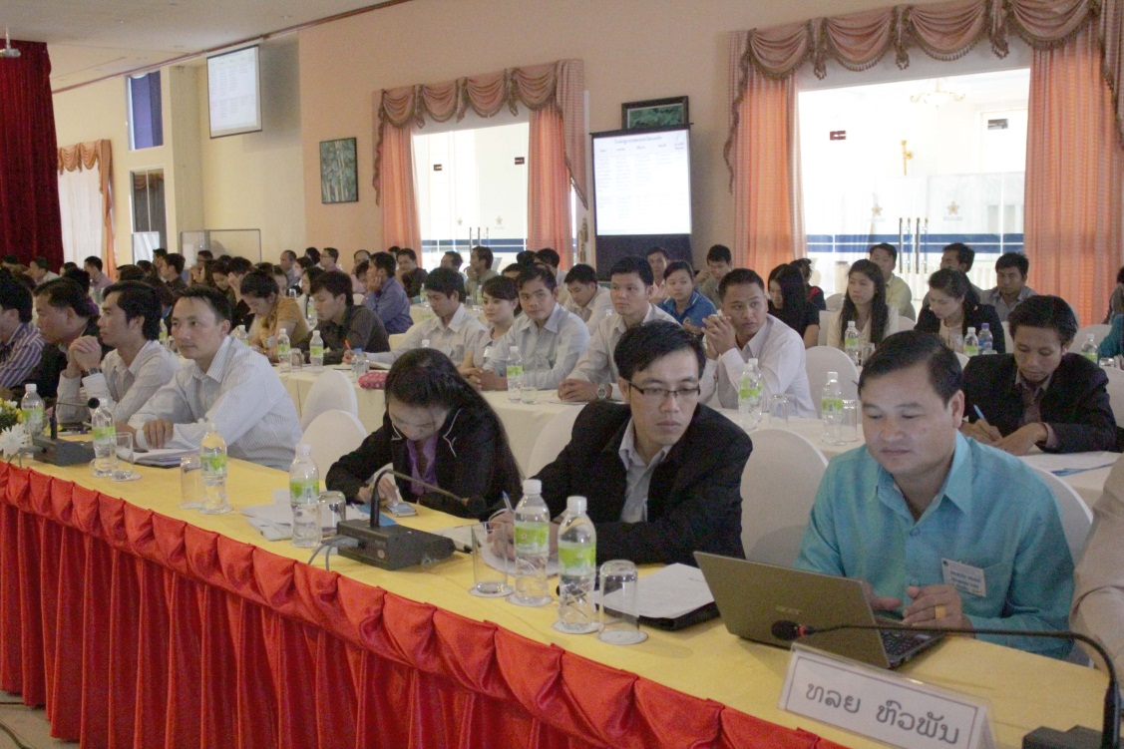
ທີ່​ກອງ​ປະຊຸມ​ໄດ້​ມີ​ການ​ແບ່ງ​ກຸ່ມ​ຄົ້ນ​ຄົ້ວ​ອອກ​ເປັນ 5 ກຸ່ມ: ບໍລິຫານ-ການ​ເງິນ, ວິສະວະ​ກໍາ, ຕິດຕາມ-ປະ​ເມີນ​ຜົນ, ພັດທະນາ​ຊຸມ​ຊົນ ​ແລະ ​ໂຄງການ​ປັບປຸງ​ຊີວິດ​ການ​ເປັນ​ຢູ່ ​ເພື່ອ​ຄໍ້າປະກັນ​ດ້ານ​ສະບຽງ​ອາຫານ ​ແລະ ​ໂພຊະ​ນາ​ການ ​ເຊິ່ງ​ແຕ່​ລະ​ກຸ່ມ​ຄົ້ນ​ຄົ້ວ​ເຫັນ​ໄດ້​ດ້ານ​ຕັ້ງໜ້າ, ຂໍ້​ໂຄງ​ຄ້າງ ພ້ອມ​ທັງ​ລົງ​ເລີກ ສຶກສາຊອກ​ຫາ​ສາ​ເຫດ ​ແລະ ວິທີ​ແກ້​ໄຂ​ຂອງ​ແຕ່ລະ​ໜ້າ​ວຽກ ​ແລະ ສະຫລຸບ​ລາຍ​ງານ​ສູ່​ທີ່​ປະຊຸມ​ຢ່າງ​ກົງ​ໄປ​ກົງ​ມາ ​ເຊິ່ງ​ໃນ​ນັ້ນ ພະ​ແນ​ກ ບໍລິຫາ​ນ-ການ​ເງິນ ສິ່ງ​ທ້າ​ທາຍ ​ແລະ ປັບປຸງ​ໃນ​ຕໍ່ໜ້າ​ຄື: ຜູ້​ຮັບຜິດຊອບ​ການ​ເງິນ​ຂັ້ນ​ກຸ່ມ​ບ້ານ ຍັງ​ບໍ່​ທັນ​ເຂົ້າ​ໃຈ​ວຽກ​ບໍລິຫານ-ການ​ເງິນ ຢ່າງ​ເປັນ​ລະບົບ​ເທື່ອ, ການ​ອະນຸມັດ​ເບີກ​ຈ່າ​ຍ​ເງິນ​ໂຄງການ​ຍ່ອຍ​ແມ່ນ​ຊັກ​ຊ້າ, ການ​ປະສານ​ສົມທົບ​ກັບ​ອໍານາດ​ການ​ປົກຄອງ​ເມືອງ, ​ແຂວງ ຫລື ບາງ​ທ້ອງ​ຖິ່ນ​ບໍ່​ທັນ​ໄດ້​ດີ. ສິ່ງ​ທ້າ​ທາຍ ​ແລະ ປັບປຸງ​ໃນ​ຕໍ່ໜ້າຂອງ ພະ​ແນ​ກພັດທະນາ​ຊຸມ​ຊົນມີ​ຄື: ການ​ພົວພັນ​ກັບ​ອໍານາດ​ການ​ປົກຄອງ​ຍັງ​ບໍ່​ທັນ​ຕໍ່​ເນື່ອງ ​ແລະ ​ແທດ​ເຖິງ, ການ​ປະສານ​ງານ​ກັບ​ບາງ​ກຸ່ມ​ບ້ານ ຫລື ບາງ​ບ້ານ​ໃນ​ເຂດ​ຫ່າງ​ໄກ​ສອກຫລີກ​ຍັງ​ບໍ່​ຕໍ່​ເນື່ອງ, ຄວາມສາມາດ​ຂອງ​ຊາວບ້ານ​ໃນ​ບາງ​ບ້ານ​ໃນ​ການ​ ​ບໍລິຫານ-ການ​ເງິນ, ຈັດ​ຊື້-ຈັດ​ຈ້າງ ຍັງ​ບໍ່​ທັນ​ສູງ. ສໍາລັບ ພະ​​ແນ​ກວິສະວະ​ກໍາ ສິ່ງ​ທ້າ​ທາຍ ​ແລະ ຄວນ​ປັບປຸງ​ໃນ​ຕໍ່ໜ້າ​ມີ​ຄື: ການ​ກໍ່ສ້າງ​ໂຄງການ​ຍ່ອຍ​ບໍ່​ຖືກ​ຕາມ​ລະດູ​ການ, ການ​ຕິດຕາມ​ສິ່ງ​ກໍ່ສ້າງ ​ແລະ ຄຸນ​ນະພາ​ບການ​ກໍ່ສ້າງ​ກໍ​ບໍ່​ຕໍ່​ເນື່ອງ ​ແລະ ​ເປັນ​ລະບົບ, ຂາດ​ການ​ຕິດຕາມ ພາຍຫລັງ​ສິ່ງ​ກໍ່ສ້າງ​ໄດ້​ສໍາ​ເລັດ ​ແລະ ມອບ​ໝາຍ​ໃຫ້​ກຸ່ມ​ບ້ານ​ຮັບຜິດຊອບ ສ່ວນ​ພະ​ແນ​ກຕິດຕາມ-ປະ​ເມີນ​ຜົນ ມີສິ່ງ​ທ້າ​ທາຍ ​ແລະ ​​ປັບປຸງ​ແກ້​ໄຂ​ໃນ​ຕໍ່ໜ້າ​ມີ​ຄື: ພະນັກ​ງານ​ສ່ວນ​ຫລາຍ​ຍັງ​ກໍາ​ບໍ່​ທັນ​ແໜ້ນ ຕົວ​ຊີ້​ວັດ​ເພື່ອ​ຕິດຕາມ​ຄວາມ​ຄຶບໜ້າ​ຂອງ​ໂຄງການ, ການ​ກໍານົດ​ແບບ​ຟອມ​ເກັນ​ກໍາ​ຂໍ້​ມູນ​ພື້ນຖານ​ຂອງ​ໂຄງການ​ກໍ​ບໍ່​ທັນ​ເປັນ​ເອກະ​ພາບ. ສິ່ງ​ທ້າ​ທາຍ ​ແລະ ​​ປັບປຸງ​ແກ້​ໄຂ​ໃນ​ຕໍ່ໜ້າ​ຂອງ​ໂຄງການ​ປັບປຸງ​ຊີວິດ​ການ​ເປັນ​ຢູ່ ​ເພື່ອ​ຄໍ້າປະກັນ​ດ້ານ​ສະບຽງ​ອາຫານ ​ແລະ ​ໂພຊະ​ນາ​ການ ມີ​ຄື: ບັນຫາ​ຮີບ​ດ່ວນ​ແມ່ນ​ການ​ຂຽນ ​ແລະ ສ້າງ​ປື້​ມຄູ່​ມື​ຈັດ​ຕັ້ງ​ປະຕິບັດ​ໂຄງການ​ຍັງ​ຊັກ​ຊ້າ, ລະບົບ​ການ​ສ້າງ​ແຜນ​ປີ​ກໍ​ບໍ່​ທັນ​ສໍາ​ເລັດ​ໃນ​ໄລຍະ​ຜ່ານ​ມາ, ກົນ​ໄກ​ການ​ບໍລິຫານ​ໂຄງການ​ກໍ​ຍັງ​ບໍ່​ທັນ​ເຂັ້ມ​ແຂງ

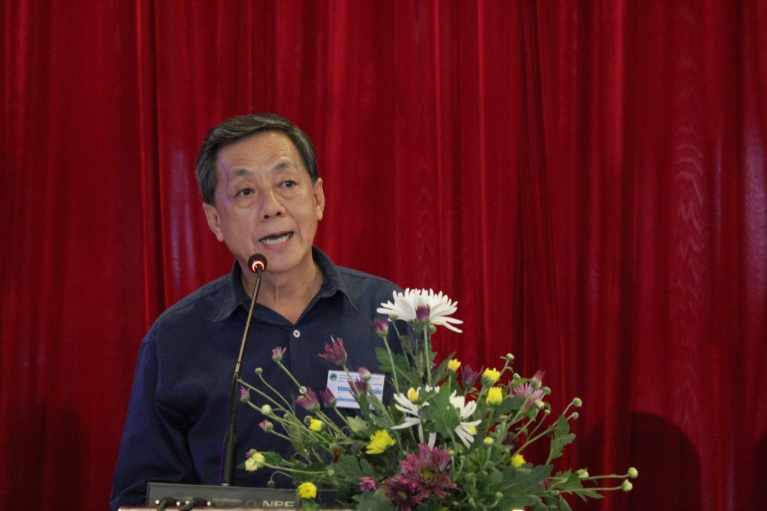
ທ່ານ ບຸນ​ກວ້າງ​ ສຸວັນ ນະ​ພັນ, ຜູ້​ອໍານວຍ​ການ​ບໍລິຫານ ທລຍ ​ໄດ້​ຂຶ້ນ​ກ່າວສະຫລຸບ ​ແລະ ຕີ​ລາຄາ​ການຈັດ​ຕັ້ງ​ປະຕິບັດ​ວຽກ​ງານ​ຂອງ​ແຕ່ລະ​ແຂວງ​ ​ແລະ ​ແຕ່​ລະ​ພະ​ແນ​ກ ໄດ້​ລາຍ​ງານໃນ 1 ປີຜ່ານມາ ວ່າມີ​ບັນຫາ ຂໍ້​ຫຍຸ້ງຍາກ ​ແລະ ຄວນ​ແກ້​ໄຂ​ແນວ​ໃດ ​ເພື່ອ​ເຮັດ​ໃຫ້ການ​ຈັດ​ຕັ້ງ​ປະຕິບັດ​ວຽກ​ງານ​ຂອງ ທລຍ ​ໃນ​ສົກ​ປີ 2013-2014 ​ໄດ້​ເດີນ​ແມ່ນ​ແລ່ນ​ສະດວກ​ກວ່າ​ເກົ່າ, ຫັນ​ເອົາ​ສິ່ງ​ທ້າ​ທາຍ, ຈຸດ​ອ່ອນ ຂໍ້ຄົງຄ້າງ​ໃຫ້​ກາຍ​ເປັນ​ມາດ​ຕະການ ​ແລະ ວິທີ​ແກ້​ໄຂ​ທີ່​ແທດ​ເໝາະ ກັບ​ແຕ່​ລະສະ​ພາບ​ການ ​ເພື່ອ​ເຮັດ​ໃຫ້​ປະກົດ​ການ​ຫຍໍ້​ທໍ້​​ໃຫ້​ໄດ້​ແກ້​ໄຂ​ເທື່ອ​ລະ​ກ້າວ ​ແນ​ໃສ່​ເຮັດ​ໃຫ້ການ​ຈັດ​ຕັ້ງປະຕິບັດ​ໃນ​ຮູບ​ແບບ​ການ​ພັດທະນາ​ທີ່​ຂັບ​ເຄື່ອນ​ໂດຍ​ຊຸມ​ຊົນ​ເອງ​ໃຫ້​ປະກົດ​ຜົນ​ເປັນ​ຈິງ​.
ຜ່ານ​ການ​ລາຍ​ງານ ​ແລະ ການຄົ້ນຄວ້າ ປຶກສາ​ຫາລື ທີ່​ປະຊຸມ​ໄດ້​ມີຄຳ​ເຫັນ​ ​ແລະ​ ຕົກລົງ​ເປັນ​ເອກ​ກະພາບ​ໃສ່​ໃນ​ແຕ່ລະ​​ວຽກງານ,​ ເພື່ອປັບປຸງ​ແກ້​ໄຂ​ບັນ​ຫາ​ຕ່າງໆ​ທີ່​ພົບ​ເຫັນ​ໃນ​ການຈັດ​ຕັ້ງ​ປະຕິບັດ​ວຽກ​ງານ ທລຍ ​ໃນ​ໄລຍະ​ຜ່ານ​ມາ ​ແລະ ສ້າງ​ຄວາມ​ເຂັ້ມ​ແຂງ​ໃຫ້​ແກ່​ພະນັກງານ ທລຍ ​ເພື່ອ​ນຳ​ໄປ​ຈັດ​ຕັ້ງ​ປະຕິບັດ​ໜ້າ​ທີ່​ວຽກ​ງານ​ຂອງ​ຕົນ​ໃນ​ຕໍ່ໜ້າ ​ໃຫ້​ເກີ​ດຜົນ​ປະ​ໂຫຍ​ດສູງ​ສຸດ ​ໃນ​ການ​ແກ້​ໄຂ​ຄວາມ​ມທຸກ​ຍາກ​ຂອງ​ປະຊາຊົນ​ບັນດາ​ເຜົ່າ​ໃນ​ທົ່ວ​ປະ​ເທດ.

​

